项目名称 | 湖北天圣药业临床必需易短缺药品呋塞米注射液智能化工厂建设项目
提疑单位 | 科圣鹏环境科技股份有限公司
提疑时间 | 2023年9月22日
提疑次数 | 第1次提疑
总体回复 | 1、该单位疑问中的截图文件未提供过，不作为投标报价依据。  2、以2023年9月24日挂网的《20230922版-湖北天圣药业易短缺药品呋塞米注射液智能化工厂建设项目净化工程-URS》为准。
- 提疑内容 | 1、地坪招标文件中提到需要具有有建筑（安装）三级资质和环氧自流平专业资质单位前来投标，一般地坪没有专门的资质管理文件，请核实；  回复：建筑装修二级及以上就可以  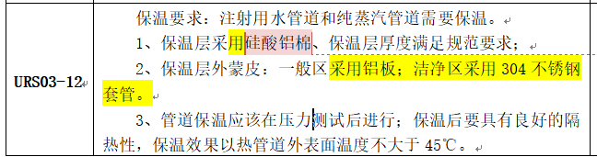  2、工艺管道URS03-12条提到注射水跟纯蒸汽采用硅酸铝棉保温，一般保温材料为岩棉或离心玻璃棉，请明确保温材质；  回复：采用复合硅酸盐保温材料。按挂网20230922版-湖北天圣药业易短缺药品呋塞米注射液智能化工厂建设项目净化工程-URS为准  3、工艺管道URS04-9条提到管道安装完成，试压、钝化、清洗合格后方可交付，此项针对的是氮气、二氧化碳气、压缩空气和氢氧气，请问气体是否需要做钝化处理；  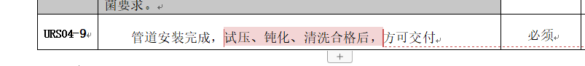  回复：管道均需进行钝化处理。按挂网20230922版-湖北天圣药业易短缺药品呋塞米注射液智能化工厂建设项目净化工程-URS为准  4、工艺管道URS要求纯化水等洁净管道管壁厚度符合国家标准。内外表面机抛光Ra≤0.4 um，一般机抛做不到0.4um，建议洁净管道纯化水、注射水、纯蒸汽、洁净压缩空气、物料管道采用ASME BPE 标准，管道使用316L卫生级洁净不锈钢管，内外抛光处理，内抛光度Ra≤0.4μm，外抛光要求Ra≤0.6μm；所有焊点使用自动焊接，自动焊机无法焊接的地方使用手工焊接，所有焊点需有焊接记录，内窥需有内窥记录表和图片，内窥检测比例手工焊100%检测，自动焊不少于20%检测。阀门采用同材质不锈钢球阀，卡接或法兰连接；  回复：按工艺管道URS要求  5、工艺管道URS06-2条提到进入洁净区的工艺冷冻水供回管道及阀门用S30408不锈钢，建议外保护采用304不锈钢套管即可；  回复：按工艺管道URS要求进入洁净区的工艺冷冻水供回管道及阀门用S30408不锈钢  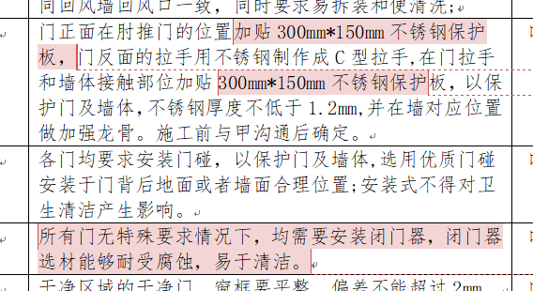  6、净化工程URS关于门窗提到加不锈钢保护板，此项为医院做法，药厂这块很少使用，从成本上考虑的话，建议取消；所有门均需安装闭门器可调整为主要出入口房间设置。  回复：按挂网20230922版-湖北天圣药业易短缺药品呋塞米注射液智能化工厂建设项目净化工程-URS为准  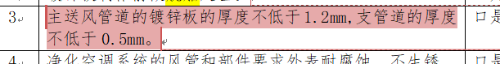  7、净化工程URS要求主风管镀锌板厚度不低于1.2mm,支管不低于0.5mm,这块应严格按照国家规范GB50243-2016的要求执行；  回复：未提供过该截图文件。  严格按照国家规范GB50243-2016的要求执行。按挂网20230922版-湖北天圣药业易短缺药品呋塞米注射液智能化工厂建设项目净化工程-URS为准。如下：  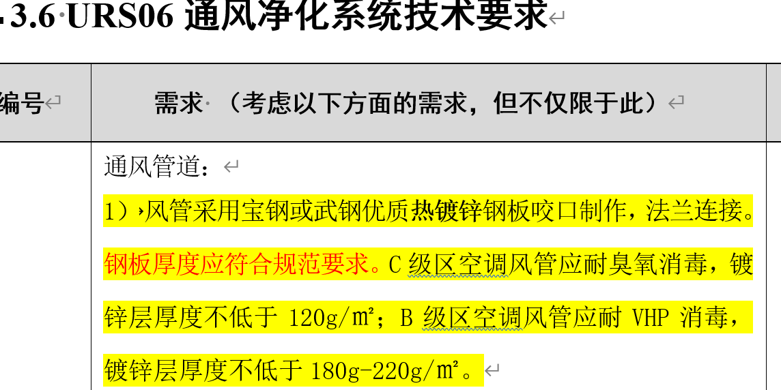  8、净化工程URS提到风阀、空调法兰、膨胀螺栓要求，见下图：  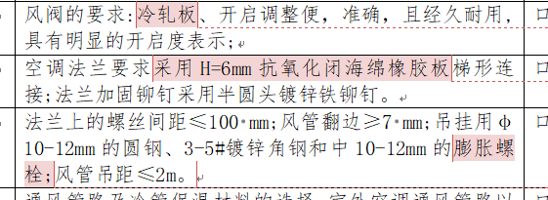  建议调整为：风阀市场目前常规采用优质镀锌钢板制作,不采用冷轧板喷塑工艺;法兰采用三元乙丙胶条(δ＝5mm)制作；连接螺栓非膨胀螺栓；  回复：按图纸及《通风与空调工程施工质量验收规范》的要求  9、净化工程URS要求每个高效风口配置定风量阀，从成本上考虑，建议换成手动调节阀即可；  回复：严格按图纸设计配置。  10、消防工程招标文件提到质保金3%，其他标段均为5%，请明确；  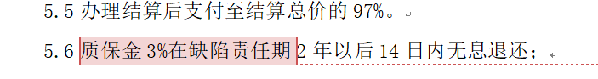  回复：统一按5%，消防工程质保金5%  11、建筑专业与工艺专业底图不一致,请明确以哪个为准；  回复：底图以建筑专业为准，工艺专业图纸只表达工艺相关内容，建筑相关的以建筑为准。  12、URS中要求顶板材质需顶棚板承受负载≥150kg/m2;能够适应顶棚走人的情况，但是图纸中彩钢板吊顶均采用不上人吊顶，需明确以什么为准。  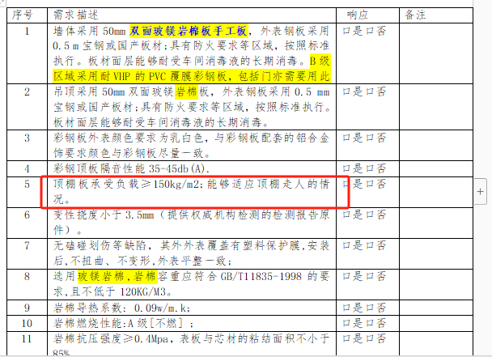  回复：按挂网20230922版-湖北天圣药业易短缺药品呋塞米注射液智能化工厂建设项目净化工程-URS为准，顶板为可上人吊项，可满足人员检修的荷载（150 kg/m²），并可承受向上大于150Pa的风压。  13、URS中要求用“吊顶采用彩钢板专用铝合金T梁和4#镀锌角钢以及φ8钢筋，必须做除锈和两遍防腐漆处理”，图中彩钢板吊顶采用CS60型和CS50型轻钢龙骨，图纸与URS不一致，需明确具体做法。（常规采用“吊顶采用彩钢板专用铝合金T梁和方形调节器以及φ8钢筋，必须做除锈和两遍防腐漆处理”做法）  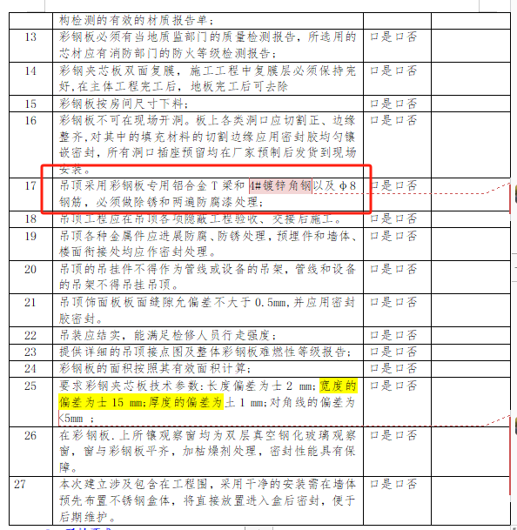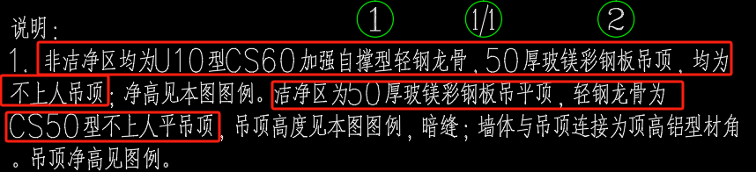  回复：按挂网20230922版-湖北天圣药业易短缺药品呋塞米注射液智能化工厂建设项目净化工程-URS为准，顶板为可上人吊项，吊顶材料必需符合相关要求。  14、建筑专业图纸缺少一层改造区域吊顶布置图和地面布置图，建议补充；  回复：详见建筑专业图纸《工程做法一览表》  15、建筑图中未见挡鼠板具体设置位置、参数和材质，需明确；  回复：按相关标准和要求设置。  16、建筑图中未见防撞栏具体位置，需明确。  回复：按图纸要求设置。  17、建筑图中设计说明描述“本次地面不做改造，均可利旧”，而工程做法一览表和二层地面布置图中除环氧自流平外有多种地面材质，需明确这些地面工程是否在本次施工范围内。  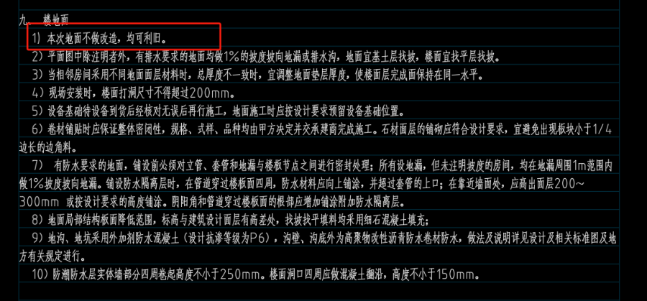  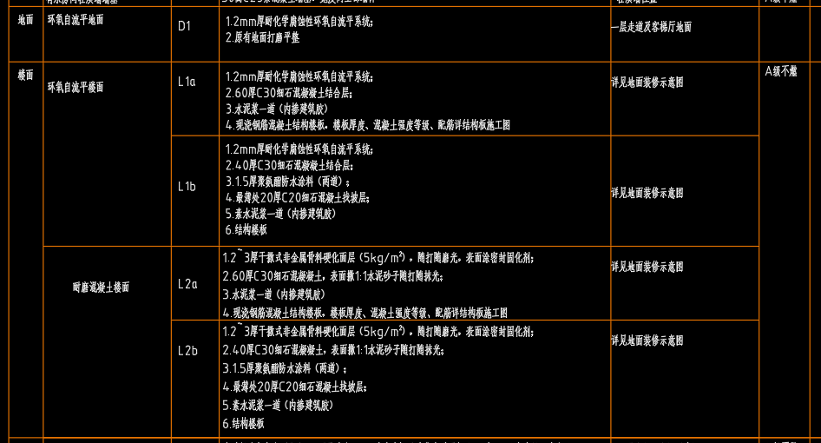  回复：按工程做法一览表和二层地面布置图  18、建筑图中未考虑外幕墙地台、窗帘盒、窗台板、外幕墙窗吊顶夹层以上的收口施工，请补充细节设计及相应收口细节描述或节点大样图。  回复：设计补充  19、工艺冷冻水系统中的保温缓冲水箱的配置具体要求需明确，如材质，保温厚度，开式闭式等；  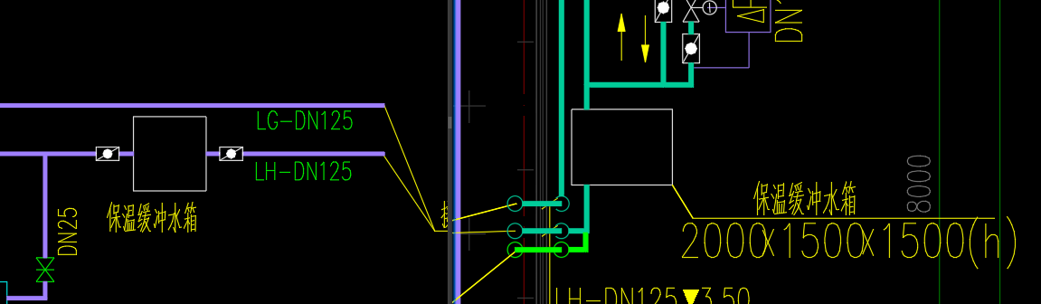  回复：保温缓冲水箱为闭式水箱，试验压力不小于0.6MPa，保温采用厚度50mm的橡塑绝热材料，材质采用S304不锈钢。  20、臭氧及VHP消毒设置和配套连接管道是否在范围，图纸中无相应管道设计，是否在本次报价施工范围；  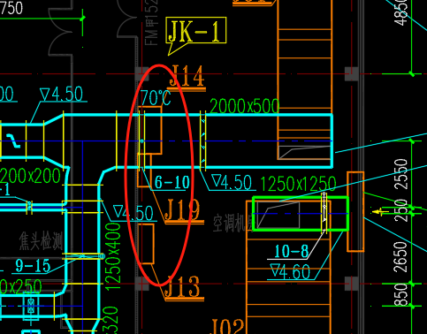  - 回复：C级区空调机组送风主管道要预留接口与臭氧发生器对接；B级区空调机组送风主管道要预留接口分别与臭氧发生器、VHP发生器对接。（详20230922版URS）  21、设计说明中注明“用于医药洁净室的送风管、排风管、风阀及风口的制作材料和涂料应耐受消毒剂的腐蚀”，请明确各材质类型，另注明风管镀锌层厚度；9、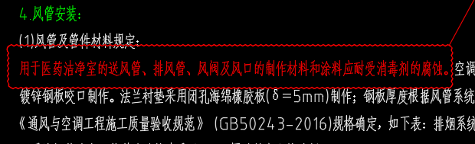  回复：见挂网20230922版-湖北天圣药业易短缺药品呋塞米注射液智能化工厂建设项目净化工程-URS  22、VHP消毒方式是否采用风管循坏消毒方式？或是，则相应配套风机、管道均需耐VHP，是否考虑均调整为不锈钢？  回复： VHP消毒方式采用风管循环消毒方式。相应配套风机、管道材质等均需耐VHP，按照URS要求实施。详20230922版URS  23、抗震支架根据图纸规范《建筑与市政工程抗震通用规范》（GB55002-2021），现以均为非强制性条文，抗震支架的设计施工范围是否按照图纸中说明“十一条抗震设计”中要求，各介质管道均考虑抗震支架设计；  回复：按照图纸  24、缺少压差计布置图，请补充；  回复：2023年9月16日挂网的图纸中压差监测点位、悬浮离子监测点位等有增加调整，投标报价以最新图纸参数为准。见图纸“二层EMS平面图（ZK-K2303-(1)-3-011）”  25、FFU层流中“J11”缺少回风管道设计，是否遗漏；  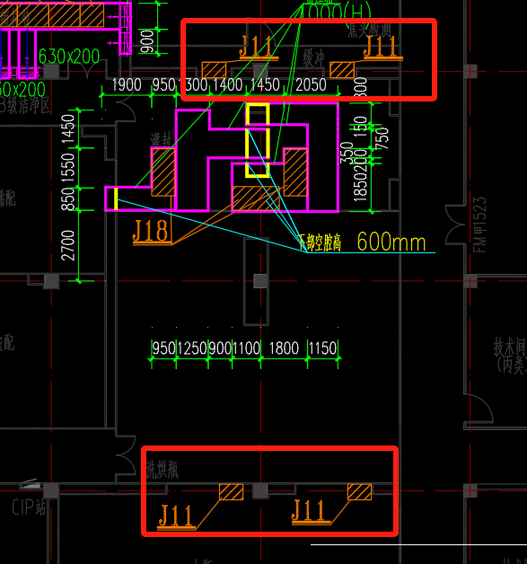  回复：已在技术答疑中回复，传送带出口FFU采用侧回回风，不需要回风管道。  26、屋顶防爆排风机缺少安装大样图，请补充排风口排放高度要求；  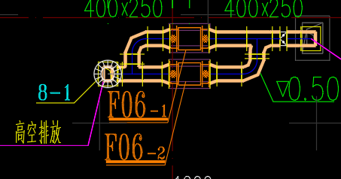  回复：风机安装大样图详见图集12K101-3《离心通风机安装》，排风风帽下缘距屋面完成面3.0m安装。  27、B级区吊顶彩钢板未考虑耐VHP覆膜处理，需确认吊顶板材面层材质。  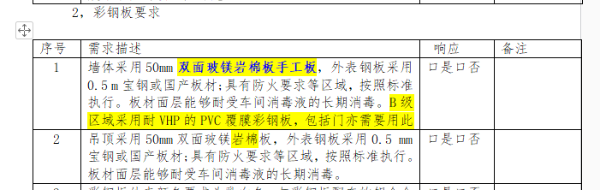  回复：以挂网20230922版-湖北天圣药业易短缺药品呋塞米注射液智能化工厂建设项目净化工程-URS为准，B级区墙面及吊顶都相同  28、生活给水管道材质设计说明中给水管材为PSP钢塑复合管和PP-R管，URS中要求进入干净区和干净区域管道、管件等均采用304不锈钢材料，外抛光处理，粗糙度Ra≤0.8um，描述不一致，需明确；  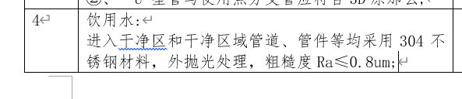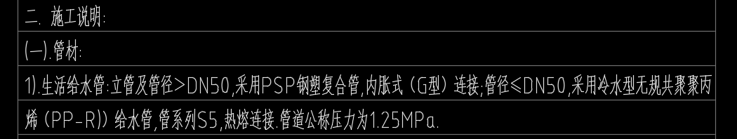  回复：见挂网工艺管道安装URS。“饮用水”指工艺用水；“生活给水管”按照施工说明选用。  29、需确认冷凝水管道是否明装接至地漏？  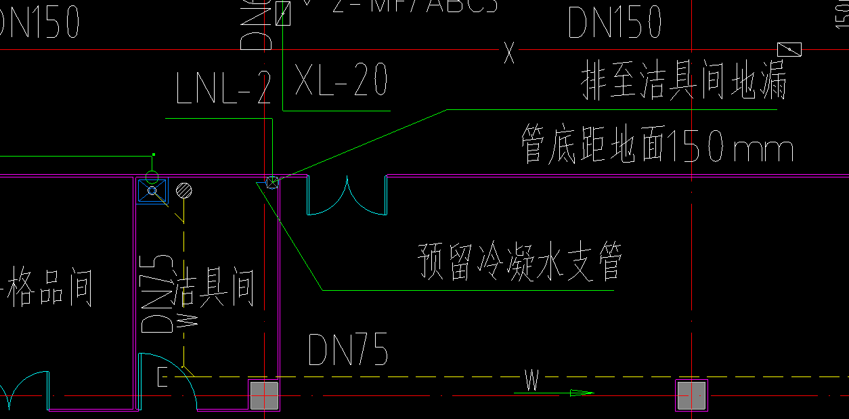  回复：暗装接至排水管道。  30、自控专业图纸中JK-1、JK-2系统、吊柜式空调、计量仪表系统共用一套1500PLC集中控制，就地设置有一块触摸屏。与URS文件自控系统采用S7-200系列PLC，每台设置独立触摸屏控制不一致，请明确：  回复：JK-1、JK-2组合式空调机组自控系统每台机组就地需设置一块触摸屏  31、自控系统要求消排毒模式自动运行，但自控原理图纸中未设置臭氧浓度传感器，无法判读消毒时臭氧浓度达到消毒浓度需求，建议补充；  回复：需要在回风主管道增设臭氧浓度传感器，B级区另需在回风主管道增设VHP浓度传感器。自控系统与臭氧发生器、VHP发生器实现联动。  32、是否需设置环境检测系统，自控系统设置是否考虑计算机验证？  回复：需要。关于环境检测系统的设计，见图纸“EMS系统施工设计说明、材料设备表及系统图（ZK-K2303-(1)-3-010）、二层EMS平面图（ZK-K2303-(1)-3-011）”。  33、弱电系统图中各系统都配了UPS，但未说明UPS的备用时间，请补充UPS的备用时间。  回复：见图纸“弱电系统主要设备材料表（ZK-K2303-(1)-2-002）”  34、弱电系统图中现有门禁接入原有门禁服务器，需确保现有门禁与原有门禁同一品牌方可接入，需提供原有门禁的品牌；  回复：不需要做门禁管理系统，仅需安装密码指纹锁。品牌：海康、大华  35、二层由非洁净区进入洁净区的人流/物流通道未考虑互锁，请问是否需要；  回复：已考虑，见图纸“二层自控仪表平面图（ZK-K2303-(1)-3-008）”  36、监控系统图中，在二层技术间配置了“视频监控分控主机”，此处需实现的功能不详，请补充视频监控分控主机的用途。  回复：实现视频监控系统中图像的展示功能  37、系统图中，本次视频监控，接入原信息中心机房的监控主机，根据系统图统计，本次共45个监控，请核实原视频监控主机是否预留了相应接入端口及存储空间；  回复：本次需配备监控主机及存储空间  38、消毒液配置设计院提供没有P&ID图纸，提供一下？  回复：按URS配备。详《工艺管道流程图》中“消毒液配制图”。  39、明确需要几套消毒液配置系统？  回复：1套  40、招标内容中第5.3条需新增设报警控制系统，招标图纸中没有报警系统设计图纸，请贵公司确认是否新增设报警控制系统。  回复：接入现有主机，厂区北门门卫消防控制室。  41、招标要求需办理消防验收，请贵公司确认原建筑主体消防是否验收？施工许可证由谁办理？  回复：原建筑主体消防已验收，施工许可证由建设单位办理  42、抗震支架的施工范围是否只限于消防管道及设备，请贵公司确认。  回复：按图纸施工
回复单位
回复时间

